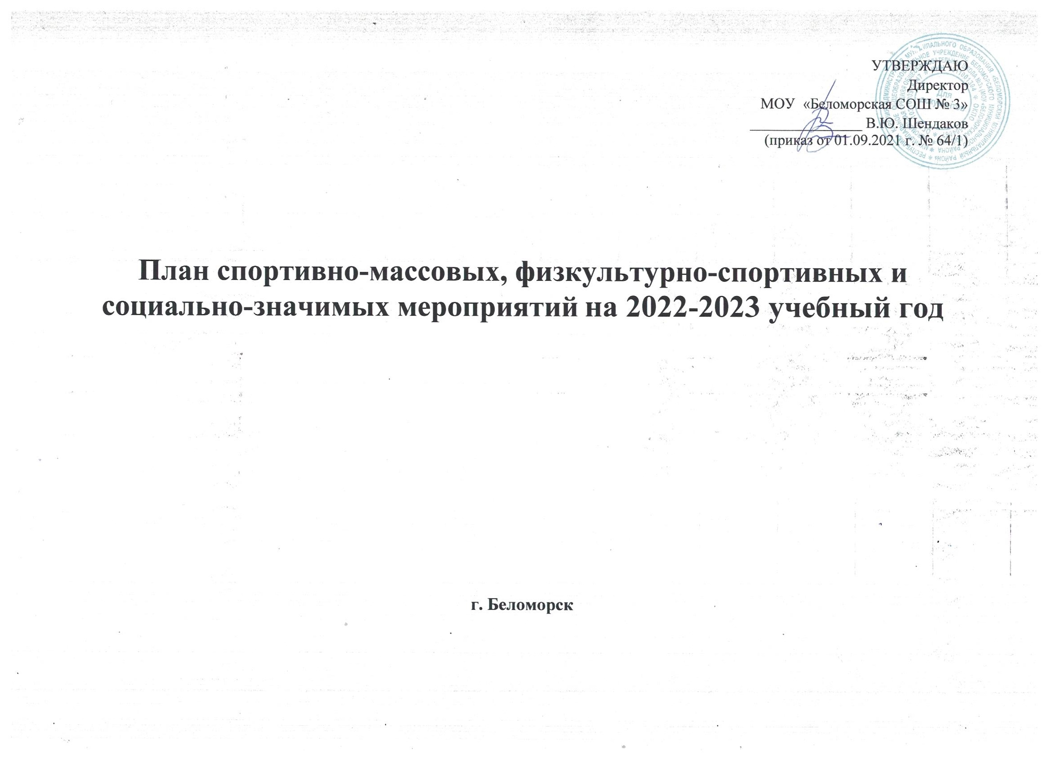

Помесячный план физкультурных и спортивных мероприятий на 2022-2023 учебный год
№  п/п | Наименование мероприятия | Возраст участников | Сроки проведения |  | Место  проведения | Ответственные
1 | 2 | 3 | 4 |  | 5 | 6
сентябрь
 | Муниципальный этап Всероссийских соревнований по легкоатлетическому многоборью «Шиповка юных» среди обучающихся общеобразовательных организаций Беломорского муниципального района. | девушки, юноши  2009-2010г.р.  2007-2008г.р. | 09 сентября  2022 г. |  | г. Беломорск  Спортивная площадка МОУ «Беломорская СОШ № 3» | МАОУ ДО «Беломорская ДЮСШ им.А.В.Филиппова»
 | Легкоатлетический пробег, посвященный Всероссийскому дню бега «Кросс Нации - 2022» в городе Беломорске. | все возраста | 17 сентября  2022 г. |  | г. Беломорск  морской порт | МКМУ «Управление по физкультуре»,  МАОУ ДО «Беломорская ДЮСШ им.А.В.Филиппова»
 | Соревнования по кроссу среди воспитанников дошкольных образовательных учреждений «Золотая осень» | мальчики, девочки  5-6 лет | 23 сентября  2022 г. |  | г. Беломорск  Спортивная площадка МОУ «Беломорская СОШ № 3» | МАОУ ДО «Беломорская ДЮСШ им.А.В.Филиппова»
 | Муниципальные соревнования по кроссу среди обучающихся общеобразовательных учреждений «Золотая осень». | юноши, девушки  2005-2006, 2007-2008,  2009-2010,2011-2012,  2013-2014г.р. | 23 сентября  2022 г. |  | г. Беломорск  Спортивная площадка МОУ «Беломорская СОШ № 3» | МАОУ ДО «Беломорская ДЮСШ им.А.В.Филиппова»
 | «Единая декада ГТО» в общеобразовательных организациях Беломорского муниципального района | юноши, девушки  9-11 класс | 20.09-30.09  2022 г. |  | ОУ БМР | ОУ БМР  МАОУ ДО «Беломорская ДЮСШ им.А.В.Филиппова»
октябрь
 | Районные соревнования по мини-футболу (футзалу) среди команд общеобразовательных школ (в рамках Общероссийского проекта «Мини-футбол в школу») | юноши  2005-2006 г.р.  2011-2012 г.р. | 30 сентября  2022 г. |  | г. Беломорск  городской стадион | МАОУ ДО «Беломорская ДЮСШ им.А.В.Филиппова»
 | Районные соревнования по мини-футболу (футзалу) среди команд общеобразовательных школ (в рамках Общероссийского проекта «Мини-футбол в школу») | юноши  2009-2010 г.р.  2007-2008 г.р. | 01 октября  2022 г. |  | г. Беломорск  городской стадион | МАОУ ДО «Беломорская ДЮСШ им.А.В.Филиппова»
 | Районные соревнования по мини-баскетболу среди младших школьников «Оранжевый мяч» | девочки, мальчики  2010-2011г.р.,  допуск 2012 год | 08 октября  2022 г. |  | г. Беломорск  Районный дом культуры, спортивный зал. | МАОУ ДО «Беломорская ДЮСШ им.А.В.Филиппова»
 | Первенство МАОУ ДО «Беломорская ДЮСШ им. А.В. Филиппова» по кроссу среди лыжников-гонщиков. | девочки, мальчики  2005-2006г.р.  2007-2008г.р.  2009-2010г.р.  2011-2012г.р.  2013г.р. и младше | 14 октября  2022 г. |  | п. Сосновец | МАОУ ДО «Беломорская ДЮСШ им.А.В.Филиппова»
 | Муниципальный этап Чемпионата «Локобаскет» по баскетболу среди команд общеобразовательных организаций БМР сезона 2022-2023г.г. | девушки, юноши  2007г.р. и мл. | 15 октября  2022 г. |  | г. Беломорск  Районный дом культуры, спортивный зал. | МАОУ ДО «Беломорская ДЮСШ им.А.В.Филиппова»
 | Турнир по баскетболу среди школьников, посвященный памяти тренера Беломорской ДЮСШ Ю.В.Кишкина | юноши, девушки  9-11 классы | 22 октября  2022 г. |  | г. Беломорск  Районный дом культуры, спортивный зал. | МАОУ ДО «Беломорская ДЮСШ им.А.В.Филиппова»
 | Открытое Первенство МАОУ ДО «Беломорская ДЮСШ им. А.В.Филиппова» по общей физической подготовке. | девочки, мальчики 2005-2006г.р.  2007-2008г.р.  2009-2010г.р.  2011-2012г.р.  2013г.р. и младше | 29 октября  2022 г. |  | г. Беломорск  Районный дом культуры, спортивный зал. | МАОУ ДО «Беломорская ДЮСШ им.А.В.Филиппова»
ноябрь
 | Районная спартакиада школьников по пионерболу | 5-6 классы  юноши, девушки | 11 ноября  2022 г. |  | г. Беломорск,  Место проведения по назначению | МАОУ ДО «Беломорская ДЮСШ им.А.В.Филиппова»
 | Муниципальный этап Чемпионат школьного этапа Школьной баскетбольной лиги «КЭС -БАСКЕТ» среди команд девушек и юношей общеобразовательных организаций БМР | юноши, девушки  2005-2010 г.р. | 12 ноября  2022 г. |  | г. Беломорск  Районный дом культуры, спортивный зал. | МАОУ ДО «Беломорская ДЮСШ им.А.В.Филиппова»
 | Районная спартакиада школьников по волейболу | 7-8 классы  юноши, девушки | 18 ноября  2022 г. |  | г. Беломорск  Районный дом культуры, спортивный зал. | МАОУ ДО «Беломорская ДЮСШ им.А.В.Филиппова»
 | Районная спартакиада школьников по волейболу | 9-11 классы  юноши, девушки | 19 ноября  2022 г. |  | г. Беломорск,  Место проведения по назначению | МАОУ ДО «Беломорская ДЮСШ им.А.В.Филиппова»
декабрь
 | Турнир по баскетболу 3х3 среди школьников памяти А.В.Филиппова | юноши, девушки  6-7,8-9,10-11 классы | 10 декабря  2022 г. |  | г. Беломорск  Районный дом культуры, спортивный зал. | МАОУ ДО «Беломорская ДЮСШ им.А.В.Филиппова»
 | Детский предновогодний Турнир по мини-футболу | юноши  2009-11 г.р.,  2012-14 г.р. | 17 декабря  2022 г. |  | г. Беломорск  Районный дом культуры, спортивный зал. | МАОУ ДО «Беломорская ДЮСШ им.А.В.Филиппова»
 | Открытое Первенство МАОУ ДО «Беломорская ДЮСШ им. А.В.Филиппова» по киокусинкай («кёкусин-ката», «кёкусин-ката - группа») код вид спорта: 1730001411Я | по назначению | 24 декабря  2022 г. |  | г. Беломорск  Районный дом культуры, спортивный зал. | МАОУ ДО «Беломорская ДЮСШ им. А.В.Филиппова»
 | Открытие зимнего спортивного сезона | все возраста | 24 декабря  2022 г. |  | г. Беломорск  м. Чернуха | МКМУ «Управление по физкультуре»,  МАОУ ДО «Беломорская ДЮСШ им.А.В.Филиппова»
 | Муниципальный тур Всероссийской Олимпиады школьников по предмету «Физическая культура» | 7 – 8 класс  9 – 11 класс  юноши, девушки | декабрь  2022 г. |  | г. Беломорск,  МОУ «Беломорская СОШ № 3» | МАОУ ДО «Беломорская ДЮСШ им.А.В.Филиппова»  МОУ Беломорский ИМЦО»
 | Классификационный экзамен по получению очередного пояса | по назначению | декабрь 2022г. |  | г. Беломорск  Районный дом культуры, спортивный зал. | МАОУ ДО «Беломорская ДЮСШ им. А.В.Филиппова»
январь
 | Рождественская лыжная гонка | все возраста | 05 января  2023 г. |  | г. Беломорск  м. Чернуха | МКМУ «Управление по физкультуре»,  МАОУ ДО «Беломорская ДЮСШ им.А.В.Филиппова»
 | Муниципальный этап Всероссийских спортивных игр школьников «Президентские спортивные игры». Соревнования по волейболу | юноши, девушки  2005-2006,  2007-2008 г.р. | 14 января  2023 г. |  | г. Беломорск  Районный дом культуры, спортивный зал. | МАОУ ДО «Беломорская ДЮСШ им.А.В.Филиппова»
 | Муниципальный этап Всероссийских спортивных игр школьников «Президентские спортивные игры». Соревнования по пионерболу | юноши, девушки  (смешанная команда)  по назначению | 20 января  2023 г. |  | г. Беломорск  Районный дом культуры, спортивный зал. | МАОУ ДО «Беломорская ДЮСШ им.А.В.Филиппова»
 | Соревнования по лыжным гонкам, посвященные Всемирному дню снега. | все возраста | 21 января  2023 г. |  | г. Беломорск  м. Чернуха | МКМУ «Управление по физкультуре»,  МАОУ ДО «Беломорская ДЮСШ им.А.В.Филиппова»
 | Первенство Беломорского муниципального района по лыжным гонкам | все возраста | 28 января  2023 г. |  | г. Беломорск  м. Чернуха | МКМУ «Управление по физкультуре»,  «Беломорская ДЮСШ им.А.В.Филиппова»
февраль
 | Всероссийские спортивные состязания школьников «Президентские состязания» -  «Спортивное многоборье» (тесты), теоретический конкурс | юноши, девушки  5-10 классы | февраль 2023г. |  |  | МАОУ ДО «Беломорская ДЮСШ им.А.В.Филиппова»
 | Районная Спартакиада школьников по лыжным гонкам. | 2009-2010 г.р.,  2011-2012г.р.  юноши, девушки | 04 февраля  2023 г. |  | г. Беломорск  м.Чернуха | МАОУ ДО «Беломорская ДЮСШ им.А.В.Филиппова»
 | Муниципальный этап Всероссийских спортивных игр среди школьных спортивных клубов общеобразовательных организаций | 2010-2011г.р.,  девушки, юноши | 10 февраля  2023 г. |  | г. Беломорск  Районный дом культуры, спортивный зал. | МАОУ ДО «Беломорская ДЮСШ им.А.В. Филиппова»
 | Массовая лыжная гонка «Лыжня России-2022» | все возраста | 11 февраля  2023 г. |  | г. Беломорск,  м.Чернуха | МКМУ «Управление по физкультуре»,  МАОУ ДО «Беломорская ДЮСШ им.А.В.Филиппова»
 | Соревнования по мини-футболу на снегу среди юношей, посвященные Дню защитника Отечества | юноши  2005-2007 г.р. | 17 февраля  2023 г. |  | г. Беломорск  городской стадион | МАОУ ДО «Беломорская ДЮСШ им.А.В.Филиппова»
 | Всероссийский день зимних видов спорта –соревнования по лыжным гонкам: командный спринт. | все возраста | 18 февраля  2023 г. |  | г. Беломорск  м. Чернуха | МКМУ «Управление по физкультуре»,  «Беломорская ДЮСШ им.А.В.Филиппова»
 | Соревнования по мини-футболу среди юношей, посвященные Дню защитника Отечества | юноши  2008-10 г.р.,  2011-13 г.р. | 22 февраля  2023 г. |  | г. Беломорск  Районный дом культуры, спортивный зал. | МАОУ ДО «Беломорская ДЮСШ им.А.В.Филиппова»
 | Муниципальный этап Всероссийской акции «Отцовский патруль. Мы ГоТОвы » | команда папа (дедушка), ребенок любого пола в возрасте от 6 до 17 лет включительно | февраль  2023 г. |  | Спорт. зал  МОУ «Беломорская СОШ № 3»,  м. Чернуха | МКМУ «Управление по физкультуре»,  МАОУ ДО «Беломорская ДЮСШ им.А.В.Филиппова»
март
 | Волейбол, баскетбол | выпускники | 23 февраля, 08 марта |  | г. Беломорск  Районный дом культуры, спортивный зал. | МАОУ ДО «Беломорская ДЮСШ им.А.В.Филиппова»
 | Районная Спартакиада школьников по лыжным гонкам | 2013-2014 г.р.,  мальчики, девочки | 11 марта  2023 г. |  | г. Беломорск  м.Чернуха | МАОУ ДО «Беломорская ДЮСШ им.А.В.Филиппова»
 | Районная Спартакиада школьников по лыжным гонкам: смешанная эстафета | 2005-2006 г.р.,  2007-2008 г.р.  юноши, девушки | 11 марта  2023 г. |  | г. Беломорск  м.Чернуха | МАОУ ДО «Беломорская ДЮСШ им.А.В. Филиппова»
 | Турнир по волейболу «Крымская весна», приуроченный к 8-й годовщине воссоединения Крыма и Севастополя с Россией. | по назначению | 18 марта  2023 г. |  | г. Беломорск  Районный дом культуры, спортивный зал. | МАОУ ДО «Беломорская ДЮСШ  им. А.В.Филиппова»
 | Открытое Первенство МАОУ ДО «Беломорская ДЮСШ им.А.В.Филиппова» по лыжным гонкам | юноши, девушки  2005-06, 2007-08,  2009-10, 2011-12,  2013г.р. и младше. | 25 марта  2023 г. |  | п.Сосновец | МАОУ ДО «Беломорская ДЮСШ им.А.В.Филиппова»
 | Спортивные эстафеты среди воспитанников дошкольных образовательных учреждений «Я выбираю спорт - я выбираю ГТО» | мальчики, девочки 6-7 лет | 27-31 марта  2023 г. |  | д\с «Родничок»,  д\с «Парус»,  д\с «Солнышко» | МАОУ ДО «Беломорская ДЮСШ им.А.В.Филиппова»
апрель
 | Закрытие зимнего спортивного сезона | все возраста | 01 апреля  2023 г. |  | г. Беломорск  м. Чернуха | МКМУ «Управление по физкультуре»,  МАОУ ДО «Беломорская ДЮСШ им.А.В. Филиппова»
 | Муниципальный Фестиваль «Веселые старты» среди обучающихся общеобразовательных организаций | мальчики девочки  2-4 класс | 07 апреля  2023 г. |  | г. Беломорск  Районный дом культуры, спортивный зал. | МАОУ ДО «Беломорская ДЮСШ им.А.В. Филиппова»
 | Муниципальный этап Всероссийских спортивных игр школьников «Президентские спортивные игры».  Баскетбол 3 х 3. | по назначению | 08 апреля  2023 г. |  | г. Беломорск  Районный дом культуры, спортивный зал. | МАОУ ДО «Беломорская ДЮСШ им.А.В.Филиппова»
 | Муниципальный этап Всероссийских спортивных соревнований школьников «Президентские состязания» - финал | по назначению | 14 апреля  2023 г. |  | г. Беломорск  Районный дом культуры, спортивный зал. | МАОУ ДО «Беломорская ДЮСШ им.А.В.Филиппова»
 | Районные соревнования по военно-прикладному многоборью среди допризывной молодежи | юноши, девушки  9-11 класс | 21 апреля  2023 г. |  | г. Беломорск  МАОУ ДО «Беломорская ДЮСШ» | МАОУ ДО «Беломорская ДЮСШ им.А.В.Филиппова»
 | Открытый Турнир МАОУ ДО «Беломорская ДЮСШ им.А.В.Филиппова» по баскетболу среди школьников, памяти В.Б.Симонова. | юноши, девушки  5-6,7-8, 9-11 классы | апрель  2023 г. |  | г. Беломорск  СОШ № 1,3, районный дом культуры, спортивный зал. | МАОУ ДО «Беломорская ДЮСШ им.А.В.Филиппова»
 | Интеллектуальная игра «Спортивная Россия» среди обучающихся общеобразовательных учреждений. | 7-8, 9-11 классы  юноши, девушки | 28 апреля  2023 г. |  | г. Беломорск  МАОУ ДО «Беломорская ДЮСШ» | МАОУ ДО «Беломорская ДЮСШ им.А.В. Филиппова»
май
 | Муниципальный этап Всероссийских соревнований среди обучающихся школ по легкой атлетики «Шиповка юных» | юноши, девушки  2010-11г.р.,  2008-09г.р. | 05 мая 2023г. |  | г. Беломорск,  городской стадион | МАОУ ДО «Беломорская ДЮСШ им.А.В.Филиппова»
 | Турнир по каратэ Кубок «Белого моря» | по назначению | 06 мая 2023г. |  | г. Беломорск  Районный дом культуры, спортивный зал. | МАОУ ДО «Беломорская ДЮСШ им. А.В.Филиппова»
 | «Вахта памяти» - Легкоатлетический пробег по улицам города, посвященный Дню Победы | все возраста | 09 мая 2023 г. |  | г. Беломорск | МКМУ «Управление по физкультуре»,  МАОУ ДО «Беломорская ДЮСШ им.А.В.Филиппова»
 | Соревнования по легкой атлетике среди воспитанников дошкольных образовательных учреждений | мальчики, девочки  5-7 лет | 11 мая 2023 г. |  | г. Беломорск,  городской стадион | МАОУ ДО «Беломорская ДЮСШ им.А.В.Филиппова»
 | Районные соревнования среди школьников по кроссу, посвященные памяти В.А.Постникова | юноши, девушки  2004- 2006, 2007-08,  2009-10, 2011-12, 2013г.р. и младше. | 19 мая 2023 г. |  | г. Беломорск,  спорт. площадка МОУ «Беломорская СОШ № 3» | МАОУ ДО «Беломорская ДЮСШ им.А.В.Филиппова»
 | Летний фестиваль Всероссийского физкультурно - спортивного комплекса «Готов к труду и обороне» (ГТО) среди населения Беломорского муниципального района | по назначению | май 2023 г. |  | г. Беломорск,  городской стадион | МАОУ ДО «Беломорская ДЮСШ им.А.В.Филиппова»
 | Фестиваль Всероссийского физкультурно- спортивного комплекса «Готов к труду и обороне» (ГТО) среди учащихся общеобразовательных образовательных учреждений «Первая ступень ГТО» | мальчики, девочки  7 -8 лет | май 2023 г. |  | г. Беломорск,  спорт. площадка МОУ «Беломорская СОШ № 3» | МАОУ ДО «Беломорская ДЮСШ им.А.В.Филиппова»
 | Классификационный экзамен по получению очередного пояса. | по назначению | май 2023г. |  | г. Беломорск  Районный дом культуры, спортивный зал. | МАОУ ДО «Беломорская ДЮСШ им. А.В.Филиппова»
июнь
 | Летний фестиваль по баскетболу 3х3 среди команд посвященный Дню Республики Карелии | по назначению | 8 июня 2023 г. |  | г. Беломорск  Районный дом культуры, спортивный зал. | МАОУ ДО «Беломорская ДЮСШ им. А.В.Филиппова»
 | Летнее Открытое Первенство МАОУ ДО «Беломорская ДЮСШ им. А.В.Филиппова» по общей физической подготовке. | по назначению | по назначению |  | г. Беломорск  Районный дом культуры, спортивный зал. | МАОУ ДО «Беломорская ДЮСШ им.А.В.Филиппова»

